ARTIKEL | bestimmter Artikel | unbestimmter Artikel | Verneinung mit kein-
Singular | der Hund | ein Hund | kein Hund
 | das Krokodil | ein Krokodil | kein Krokodil
 | die Katze | eine Katze | keine Katze
Plural | die Hunde | X Hunde | keine Hunde
 | die Krokodile | X Krokodile | keine Krokodile
 | die Katzen | X Katzen | keine Katzen
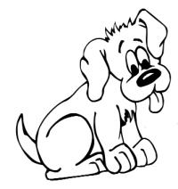

Das ist ein Hund.

Das ist kein Hund!

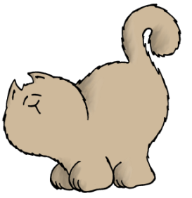

Das ist eine Katze.

Das ist ein Krokodil.

Das sind Krokodile.

